


学校代码： 10286
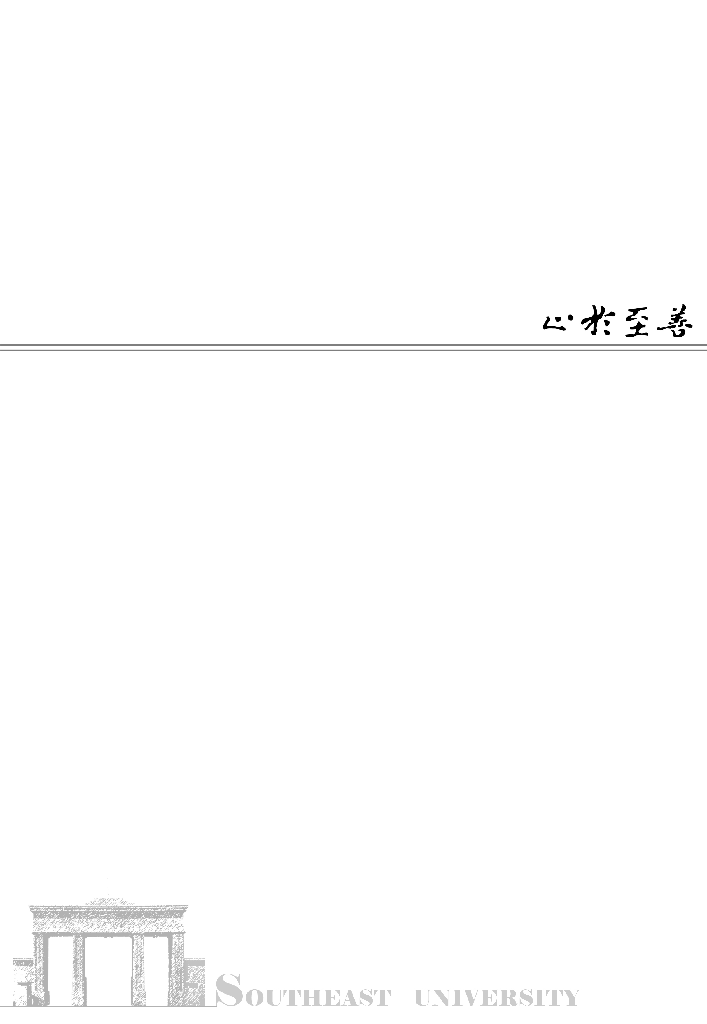
分类号：
密 级：
UDC：
论文题目 姓 名 东南大学
学 号：

电子信息硕士学位论文

论文题目
（学位论文形式： ）

研究生姓名：
导师姓名：

申请学位类别 | 学位授予单位 东 南 大 学
领域名称 | 论文答辩日期 20 年 月 日
研究方向 | 学位授予日期 20 年 月 日
答辩委员会主席 | 评 阅 人
20 年 月 日
说明：
- 其他专业学位硕士论文可参照电子信息硕士学位论文封面，如工商管理硕士可将“电子信息硕士学位论文”替换为“工商管理硕士学位论文”。
- 申请学位类别和领域名称请按照信息系统中记载的填写。
- 学位论文形式按以下类别填写：应用研究、调研报告、规划、产品开发、案例分析、项目管理、文学艺术作品、其它。

